**Automatizar dois casos de teste de consulta no site da OLX.**

<https://www.olx.com.br/>

**Caso 1:**

Fazer uma pesquisa válida e tirar um print da tela.

**Caso 2:**

Fazer uma pesquisa inválida e tirar um print da tela.

**Caso 3:**

Mapeie os casos de teste da tela abaixo

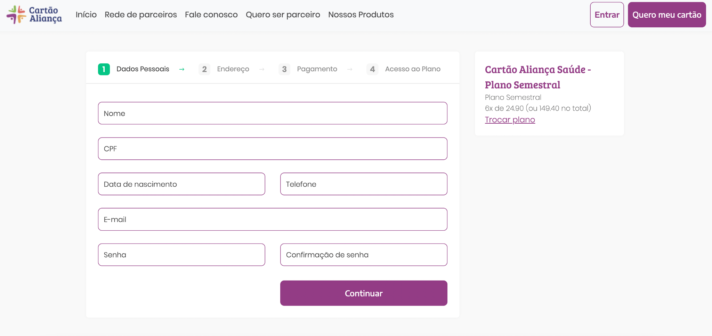

**Caso 4:**

Resolva os problemas abaixo

**Tabela 1:**

| Cliente | | | |
| --- | --- | --- | --- |
| id | nome | telefone | email |
| 1 | alfredo | 986467388 | teste1@teste.com |
| 2 | jose | 986467389 | teste2@teste.com |
| 3 | maria | 986467387 | teste3@teste.com |

**Tabela 2:**

| Venda | | | | |
| --- | --- | --- | --- | --- |
| id | valor_total | data | cliente_id | vendedor_id |
| 1 | 30 | 2021-12-12 | 1 | 1 |
| 2 | 20 | 2021-06-06 | 1 | 2 |
| 3 | 45 | 2021-08-08 | 3 | 1 |

**Tabela 3:**

| Vendedor | |
| --- | --- |
| id | nome |
| 1 | vendedor 1 |
| 2 | vendedor 2 |

1 - Faça uma consulta e traga todas as vendas do cliente com nome alfredo

2 - Faça uma consulta e traga todas as vendas do vendedor 1

3 - Atualize todas as vendas do do cliente com o id 1

4 - Exclua os dados do vendedor com id 2

**OBS:** Usar o conceito de Pageobject e utilizar o framework da sua escolha.

**OBS 2:** Postar código no github e mandar o link, dando permissão para leitura.

